«На проталинке проснулся подснежник»
Цель:
-учить детей передавать в аппликации характерные особенности цветов и листьев подснежника,
-уточнять и закреплять знания детей о первом весеннем цветке – подснежнике;
-обогащать активный словарь детей словами– проталинка, первоцвет, морозник;
-воспитывать бережное отношение к живой природе, к цветам; желание любоваться красотой окружающего мира;
-развивать способность передавать свои впечатления и чувства в художественной форме;
Задачи: закреплять приемы вырезывания из бумаги, салфеток .
Оборудование:
фотографии, иллюстрации с изображением подснежников , слайды весеннего леса; картон, цветная бумага, ножницы, клей, ватные диски ,кисточки, ,аппликация для образца.
Ход

Звучит весенняя музыка. Взрослый говорит текст под музыку.
Взрослый:- Мы с тобой на полянке. Представьте, что вы сели на пенек в весеннем лесу. Под лучами весеннего солнца начинают таять сугробы.
Доберется весенняя вода до земли, и эти цветы проснуться от долгого зимнего сна.
Расцветут они лишь тогда, когда сугроб растает почти совсем. Этот цветок появляется самым первым в лесу.
Послушайте загадку.
Первым вылез из землицы
На проталинке,
Он мороза не боится,
Хоть и маленький.
Взрослый: Что это за цветок?
Ребенок: Подснежник.
Взрослый предлагает детям рассмотреть подборку фотографий, иллюстраций с изображением подснежников.
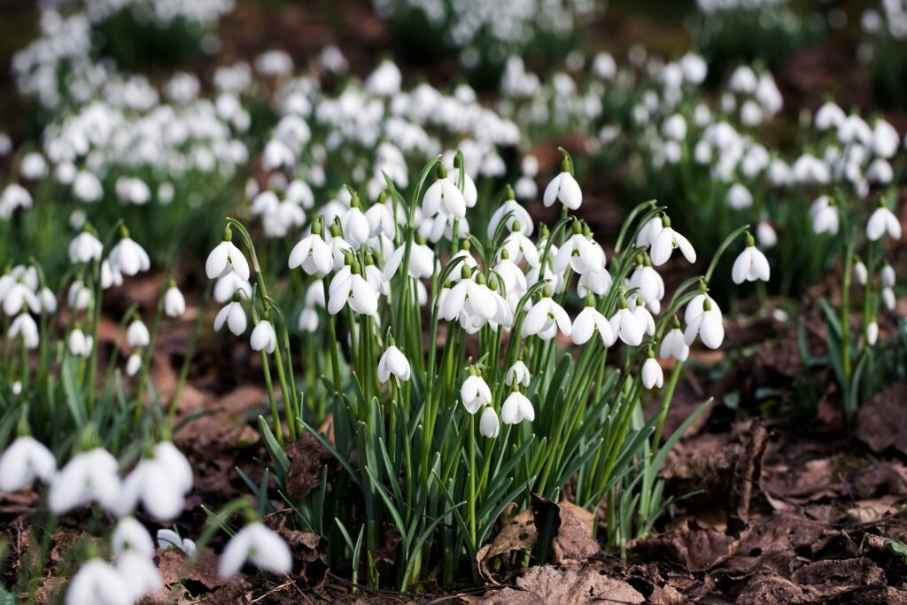
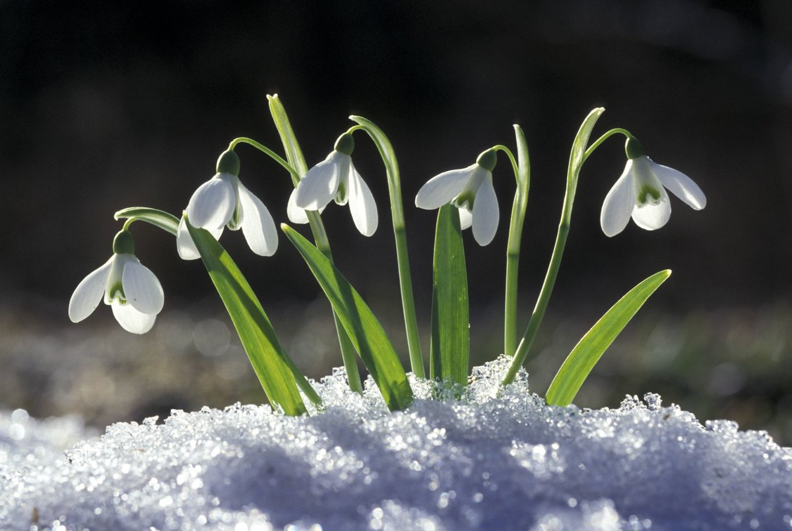
Взрослый:- Какие это цветы? Опишите их.
Нежные ,красивые, первые, хрупкие, необыкновенные, ранние, весенние.
А где появляются подснежники?
Подснежники появляются на проталинках.
А что такое проталинка?
Проталинка – место, где растаял снег, и открылась земля.
А почему этот цветок называют подснежником?
Этот цветок называют подснежником, потому что он появляется из-под снега.
А еще эти цветы имеют названия: первоцвет, морозник, ветреница, цветок-«снегурка».
И сегодня мы с вами научимся делать подснежники из бумаги, ватных дисков с помощью аппликации. Мы попробуем украсить поляну подснежниками.
Рассматривание аппликации.
Из каких частей состоит цветок? (Стебель, листья, и лепестки) .
Из каких деталей, какого цвета будете вырезать части цветка?
Подснежник вырастает прямо из-под снега и вы карандашом аккуратно начертите линию снега. Что будете наклеивать сначала, а что потом? Как вы изобразите снег и чем? (Из ватных дисков,их нужно разрезать на половинки)
Повторение правил техники безопасности при работе с ножницами:
Работать с ножницами можно,
Но только очень осторожно.
Коль кто-то просит, не зевай.
Вперёд колечками подай.
Храните ножницы на месте
С концами, сомкнутыми вместе.
Пальчиковая гимнастика
- Давайте подготовим пальчики для работы:
(упражнение «Цветы»)
Наши нежные цветки распускают лепестки
(плавно раскрывают пальцы)
Ветерок чуть дышит, лепестки колышет.
(помахивают руками перед собой)
Наши нежные цветки закрывают лепестки
(плотно закрывают пальцы)
Головой качают, тихо засыпают
(плавно опускают их на стол)
А теперь начинаем работу.
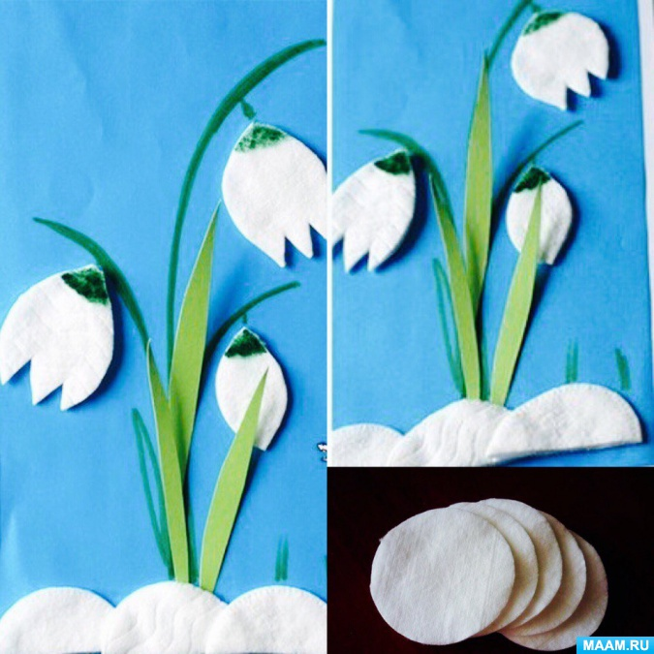

Не забываем похвалить ребенка и обсудить чем мы сегодня занимались.

